ВЕСЕННИЕ ПАЛЫ: ОПАСНОСТЬ И ОТВЕТСТВЕННОСТЬ
Каждый апрель и май по Шушенскому району, на сенокосах и пастбищах горит трава. Всем знакомо это явление, и вид черных дымящихся полей ни у кого не вызывает беспокойства. А повод есть.
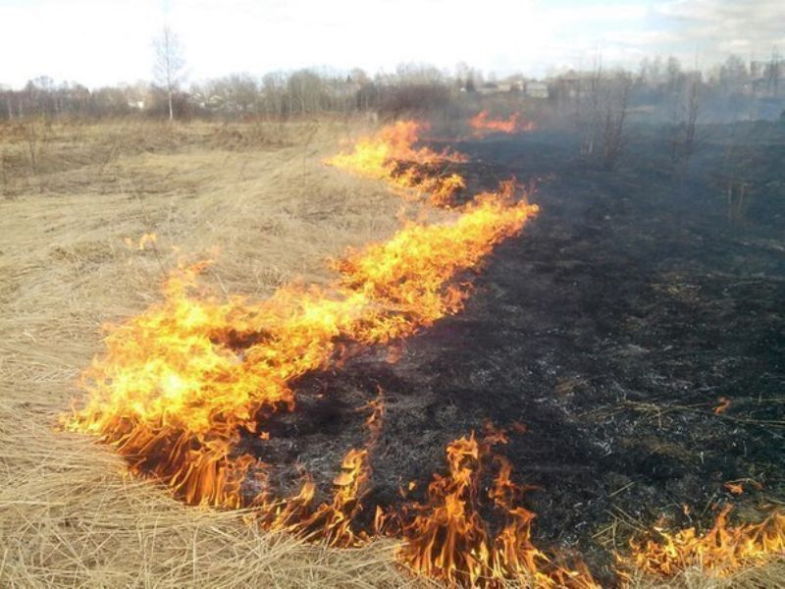
Статистика показывает, что ежегодно в результате травяных пожаров погибают несколько человек и сгорают тысячи домов и дач. Кроме того, весенние палы травы наносят огромный ущерб почве, загрязняют атмосферу. Однако никто этого не знает. И каждую весну трава снова начинает гореть.
Весенние палы травы стали традицией, о последствиях которой не задумываются. Считается, что выжигание прошлогодней травы способствует прогреванию почвы и удобрению ее золой, быстрому росту молодых растений, а также избавлению от насекомых-вредителей и паразитов. Главным же аргументом поджигателей является то, что уничтожение прошлогодней травы якобы предотвращает лесные пожары. Эти распространенные мифы о пользе травяных палов и незнание реальных фактов каждый год наносят огромный ущерб природе и человеку и приводят к трагическим последствиям.
Напротив, выжигание травы истощает грунт: органическое вещество, образующееся из прошлогодних растений, сгорает, а оставшаяся зола смывается дождями в реки и водоемы. Огонь также ограничивает рост новых растений, повреждая их почки и молодые побеги. В результате травяных палов погибает огромное число мелких млекопитающих, гнездовий птиц, а также полезных насекомых и микроорганизмов.
Дым травяных пожаров загрязняет воздух углеводородами, золой, углекислым и угарным газами. Но самые серьезные последствия поджогов наступают, когда травяные палы преобразуются в торфяные или лесные пожары. Тогда от этого явления начинает страдать тот, кто его спровоцировал, — человек.
Однако, зачастую травяные пожары могут возникать вследствие небрежного обращения с огнем. Для возгорания сухой травы достаточно искры от костра, непотушенной спички или сигареты, при этом подобная халатность имеет далеко идущие, часто трагические последствия.

Единственным эффективным способом борьбы с травяными палами являются их предотвращение, а также грамотность и сознательность граждан полный отказ от выжигания сухой растительности.
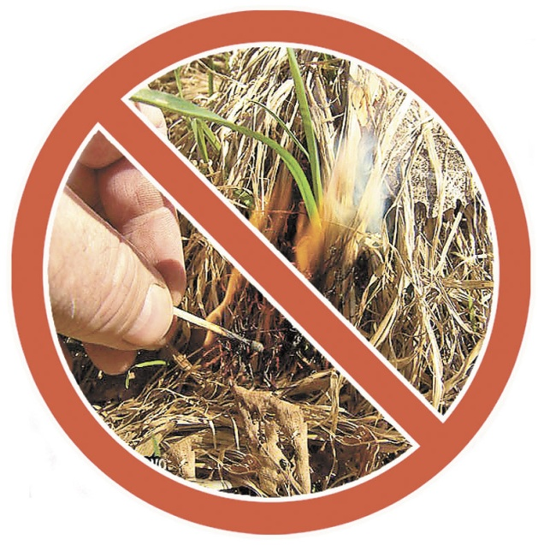
Соблюдайте элементарные правила пожарной безопасности:
* Не производите бесконтрольное сжигание мусора и разведение костров.
* Не оставляйте костер горящим после покидания стоянки.
* Не разрешайте детям баловаться со спичками, не позволяйте им сжигать траву.
* Во избежание перехода огня с одного строения на другое, очистите от мусора и сухой травы территорию хозяйственных дворов, гаражных кооперативов.
* Не бросайте горящие спички и окурки.
* Не оставляйте на полянах самовозгораемый материал, стеклянную посуду, которая в солнечную погоду может сфокусировать солнечный луч и воспламенить сухую растительность.
При обнаружении травяного пала примите меры по его тушению. При невозможности потушить пожар своими силами, отходите в безопасное место и немедленно сообщайте в пожарную охрану (телефоны 01,101,112), местной администрации и сообщите об обнаруженном очаге возгорания и как туда добраться.
Ответственность за нарушение требований пожарной безопасности, закреплена в статье 20.4 Кодекса об административных правонарушениях Российской Федерации и предусмотрена для граждан, должностных и юридических лиц. Штрафы за нарушения правил пожарной безопасности на сегодня достаточно велики. Так, штраф для гражданина составляет от 2 тыс. до 3 тыс. руб., для должностного лица – от 6 тыс. до 15 тыс. руб., на лиц, осуществляющих предпринимательскую деятельность без образования юридического лица, – от 20 тыс. руб. до 30 тыс. руб. Если нарушение выявлено в условиях особого противопожарного режима сумма штрафа увеличивается и составляет соответственно от 4 тыс. до 5 тыс. руб., от 15 тыс. до 30 тыс. руб. и от 30 до 40 тыс. руб.
Для юридических лиц установлены более существенные размеры штрафов: по общему правилу за нарушение требований пожарной безопасности организацию могут оштрафовать на сумму от 150 тыс. до 200 тыс. руб., а в условиях особого противопожарного режима сумма штрафа может составить от 200 тыс. до 400 тыс. руб. В случае уничтожения имущества в результате сжигания сухой травы, возможно возбуждение уголовного дела и возмещение виновником нанесенного материального ущерба в полном объеме.
В случае необходимости не забывайте телефоны экстренных служб: 01, 101 или 112!
Помните и соблюдайте требования пожарной безопасности, которые являются залогом Вашей жизни и Вашего имущества.

Инструктор противопожарной профилактики
Шушенского района, Светлана Мамонтова

